МІНІСТЕРСТВО ОСВІТИ І НАУКИ УКРАЇНИ
Національний університет “Львівська політехніка”
Кафедра інформаційних систем та мереж



ЗВІТ
про виконання лабораторної роботи № 5
“Подання матеріалу засобами блок-схем та інфографіки”
з дисципліни “Комп’ютерний практикум”

Виконала студентка групи ПЦ-31
Легедза Катерина
Прийняла
к.фіз.-мат.н., доцент
Шаклеіна І.О.

Львів, 2025
Мета роботи: освоїти порядок виконання основних дій, пов’язаних із візуальним поданням якісних даних (структури об’єктів чи послідовності процесів) засобами блок-схем; розвинути навички оптимального подання даних за допомогою побудови інфографіки.
Завдання: Створення та візуалізація даних засобами блок-схем.
Теоретичні відомості : У сучасному інформаційному суспільстві обсяг даних постійно зростає, тому важливим стає не лише володіння інформацією, а й уміння ефективно її подати та візуалізувати. Блок-схеми та інфографіка є потужними засобами наочного представлення складних процесів, структур і залежностей у зрозумілій та доступній формі. Вони сприяють швидшому сприйняттю інформації, підвищують ефективність навчання, полегшують аналіз даних і прийняття рішень. Використання таких візуальних інструментів особливо актуальне в умовах цифрової освіти та дистанційного навчання, де важливо забезпечити чіткість і логічність подання матеріалу. Таким чином, тема подання матеріалу засобами блок-схем та інфографіки є актуальною, оскільки відповідає потребам сучасної освіти, науки та професійної діяльності, спрямованої на розвиток критичного мислення й візуальної грамотності.
У онлайн-середовищі для роботи з блок-схемами excalidraw побудувала блок-схему
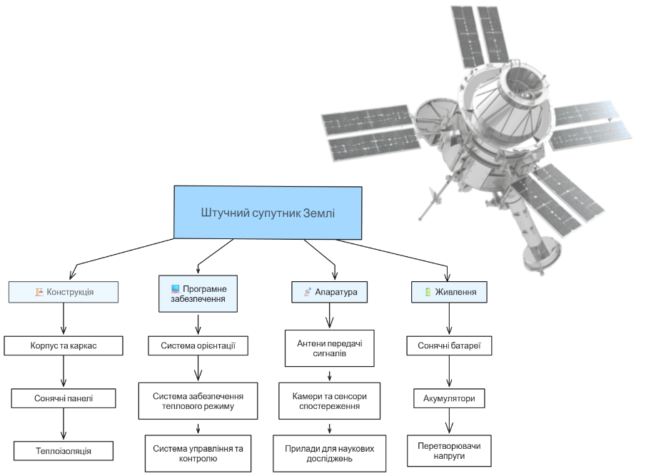
Рис.1. Блок-схема “штучний супутник “
Скористалася вбудованими ШІ-інструментами:
Промт, який я використовувала : Побудуй структурну блок-схему, що відображає роботу штучних супутників Землі кількість блоків не більше 10 та між блоками логічний звязок, показуючи не процес роботи, а з чого складається супутник. Розташуй рівні в стовпчик один під одним.

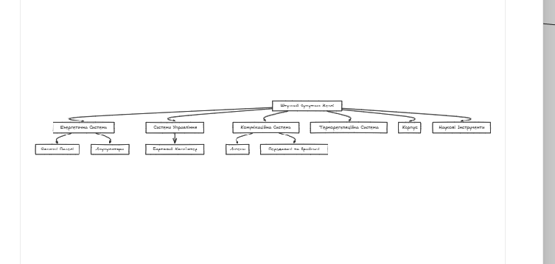
Рис.2. Блок-схема в редакторі excalidraw
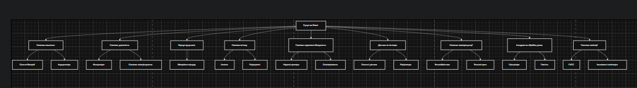
Рис.3. Блок-схема в редакторі diagrams.net
Блок-схема послідовності
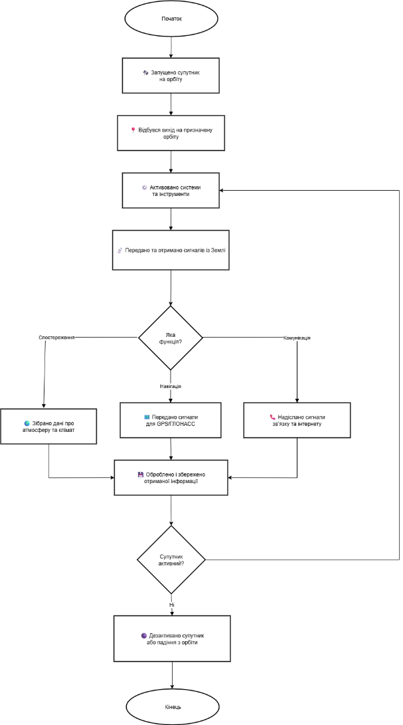
Дала доступ до інфографіки в папці:
https://drive.google.com/drive/folders/1Y0RneIxan_KXXcjyytUESaVjtGszNSfm?usp=sharing
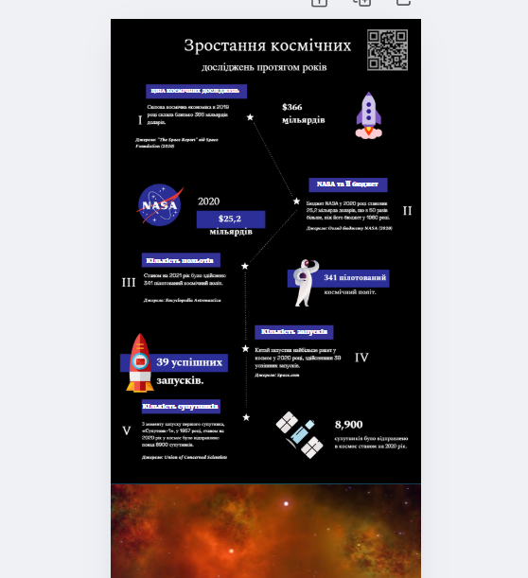
Рис.4. Інфографіка
Висновок: Я освоїла порядок виконання основних дій, пов’язаних із візуальним поданням якісних даних засобами блок-схем та розвинула навички оптимального подання даних за допомогою побудови інфографіки.

